Verslag CSS deel2

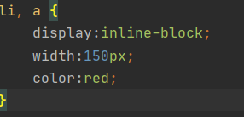Opdracht 1

Opdracht 2

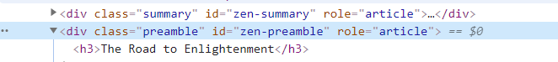

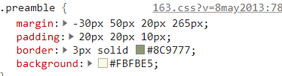

Andere opdrachten gemaakt met webstorm